# 博露官网首页定版说明

## 首页总览

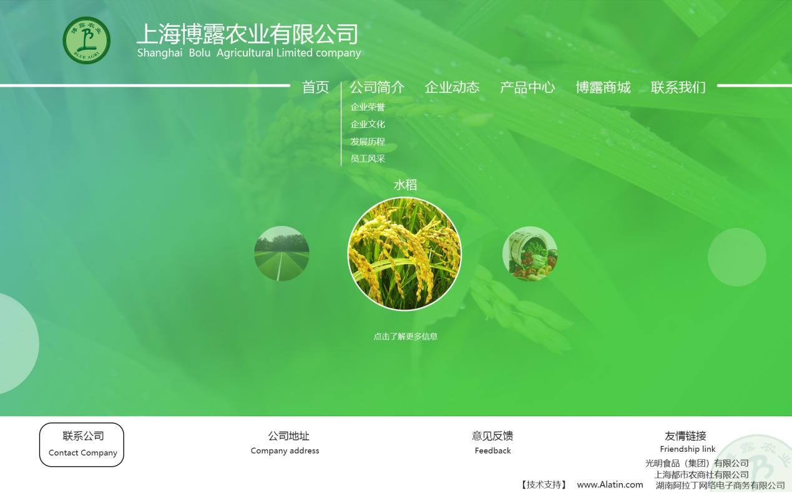

## 首页进入视角

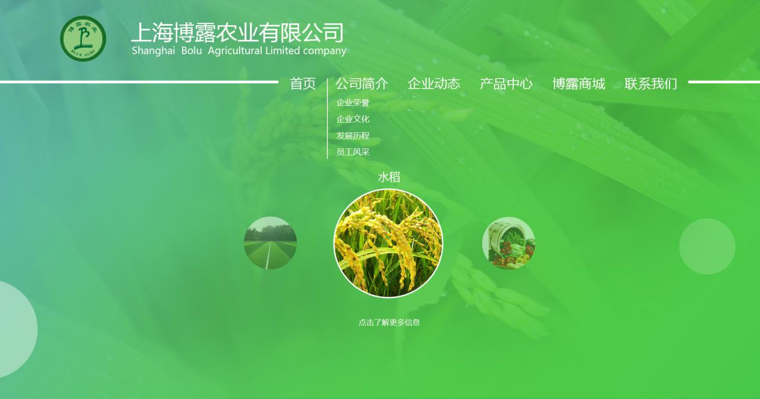

## 首页版式设计说明

1. 进入官网的时候，页面视图应为首页进入视角（第二张图），banner占据了整个页面；当用户将鼠标滚轮往下滑时，banner图片会自动缩小（宽度变小），然后整个官网视图呈现出首页总览视图（第一张图）。
2. 进入官网的时候，以第二张图为准，中间的三个圆图，是没有文字的，且三个原图尺寸、颜色对比度、清晰度是一样的，但是当鼠标经过任一圆图时，圆图会自动放大且对比度会变大也会变清晰，同时会出现相应的文字，且点击任一圆图时，其余两张圆图都会朝规定方向统一移动一段距离，最中间的原图指的是水稻，左边指的是草坪，右边是博露商城，文字出现的方式需要有一定的动态。当点击草坪和水稻的时候都会进入导航栏中的产品中心界面，博露商城点击后，那就进入企业商城。
3. 进入官网的时候，根据首页进入视角（第二张图），点击导航栏任一选项时，即可会出现一根线由点变线逐渐拉长，最后呈现二级导航栏；当整个官网页面都呈现出来的时候（第一张图），最下面的导航栏即联系公司、公司地址行，是没有外面那层框的，只有鼠标经过时，才会出现那层圆框。
4. 点击友情链接时，才会出现光明食品（集团）有限公司和上海都市农商社有限公司。